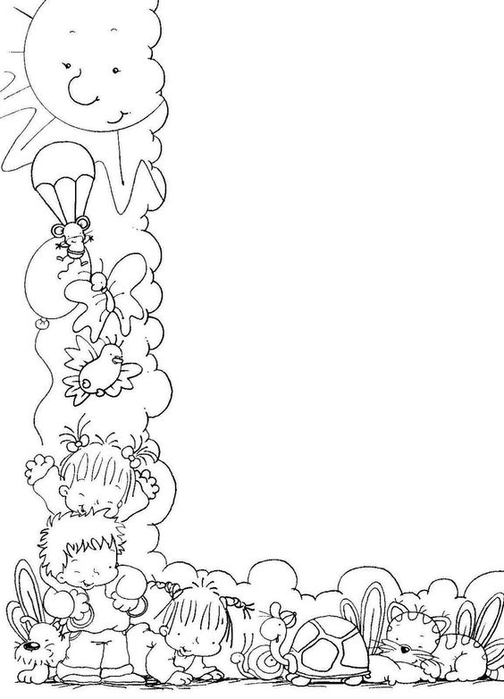
Скъпи третокласнико,

През ваканцията ще имаш много домашни. Ето кои са те: да играеш навън по няколко часа на ден, да гледаш телевизия (не прекалявай), да играеш на компютър (не забравяй правилата за безопасен интернет), да се веселиш и хубаво да си починеш!
А почивката е сладка и с книга в ръка! С книгата ти ще се отправиш на различни пътешествия – във вълшебни светове, към непознати планети и чудати градове; ще се запознаеш с различни герои – маймунки, мечета, принцове и принцеси, зеленчуци, които говорят, лоши вълшебници и добри феи. Аз, твоята госпожа, ти пожелавам да откриеш магията на книгата и да се забавляваш с нея!
Не е задължително да прочетеш всички книги от списъка, не е задължително да прочетеш ТОЧНО тези книги. Важното е да четеш. Чети енциклопедии, списания, вицове, забавни истории – което ти е интересно!

Препоръчителен списък за четене за 3 клас

- Приказки - Р.Босилек, А. Разцветников , Х.К. Андерсен
- “ Малкият принц ” – А.Екзюпери
- “През гори и води ”- Е. Станев
- “ Приключенията на Лукчо ”- Дж. Родари
- “ Мечо Пух“ – А.Милн
- “ Вълшебникът от Оз “ – Л.Баум
- “ Пет приказки “ – В.Петров
- “ Небивалици ” - Д. Бисет
- “Алиса в страната на чудесата ” - Л.Карол
- “ Книга за джунглата” - Р.Киплинг
- “ Приказки по телефона “, „ Разни приказки за игра “ – Дж.Родари
- „Маншон, Полуобувка и мъхеста брада“ – Ено Рауд
- „Крокодила Гена“ – Е.Успенски
- „Децата от улица „Тряскаджийска“ – А.Линдгрен

На добър час в чудния свят на книгите!

31.05.2017г. Госпожа Е.Гайдова

Правила за четене
- Вземай книгата с чисти ръце!
- За да четеш, седни удобно! Дръж книгата на 30-40 см от очите си!
- Нека осветлението е достатъчно и да пада от лявата ти страна!
- Направи си и използвай книгоразделител!
- Съхранявай книгите грижливо, не ги цапай и късай!
- Изяснявай си значението на неизвестните думи – търси ги в речника, интернет или попитай възрастните!
- Старай се да разбираш и да си представяш това, което четеш!
- Направи си читателски дневник !

Как да си направим читателски дневник ?

1. Решете какъв да бъде външният вид на вашия читателски дневник. Можете да закупите готов от книжарницата или да го направите от тетрадка.
2. Първа страница: Тя е заглавната страница на вашия дневник.
На нея впишете имената си. Може да я украсите с рисунки, колажи и крилати мисли за книгите и четенето.
3. Втора страница: Препишете списъка за съответния клас или го залепете.
4. Как да запишем книга? /примерен план/
- Автор /кратки биографични данни; снимка; други творби от него/;
- Заглавие на произведението;
- За какво се разказва в книгата?
- Кои са главните герои в книгата? / Кои герои харесвате? Кои герои не харесвате? Защо?/
- Разкажете момент, който ви е харесал или го препишете.
- Препишете любима мисъл или реплика на герой.
- Нарисувайте или залепете картинка, свързана с прочетеното.

Приятно попълване на дневника!

